1. Dibuja un gráfico de la jerarquía de procesos que genera la ejecución de este código, suponiendo que el pid del programa mp5 es el 1000 y los pids se generan de uno en uno en orden creciente.

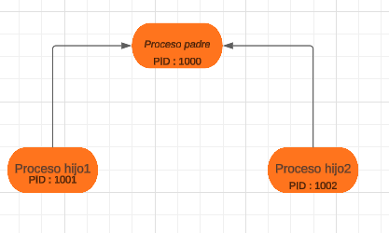

1. La salida del codigo es:

AAA

CCC

CCC

BBB

Similar al ejercicio anterior las salidas podrían haber distintas opciones, dependiendo de el orden que aparezcan los procesos hijos pudiendo ejecutarse antes, junto y después que el padre. Por ejemplo:

* Se ejecuta el primer hijo y luego el padre con el segundo.

AAA

BBB

CCC

CCC



#include <stdio.h>

#include <stdlib.h>

#include <unistd.h>

#include <sys/wait.h>

void main() {

pid_t pid1, pid2;

printf("AAA \n");

pid1 = fork();

if (pid1 == 0) {

printf("BBB \n");

exit(0);

}

else

{

pid2 = fork();

if (pid2 == 0)

{

printf("CCC \n");

exit(0);

}

else

{

// El proceso padre espera a que ambos hijos terminen antes de imprimir

waitpid(pid1, NULL, 0);

waitpid(pid2, NULL, 0);

}

}

}